Добрый день, уважаемые обучающиеся. В связи с переходом на дистанционное обучение, вам выдается материал дистанционно.
Изучив теоретический лекционный материал, вам необходимо:
- Составить краткие лекционные записи;
- Выполнить тестовое задание;
- Краткую запись лекции, варианты ответов на вопросы, а так же домашнее задание переслать мастеру производственного обучения, Кутузову Константину Викторовичу, на электронный адрес kytyzov84@mail.ru в формате PDF или JPG

Дистанционный урок № 86-87– 2 час
группа № 26 «А»
(согласно КТП на 1-2 полугодие 2019-2020г)
Тема: «Технологические приемы выполнения стыковых соединений
в потолочном положении»

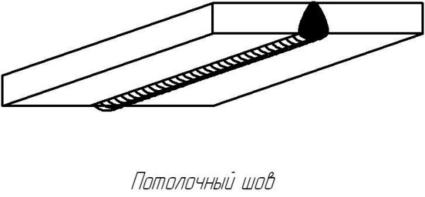

Во время сварки расплавленный металл удерживается от падения силой поверхностного натяжения. Именно поэтому нужно максимально уменьшать размер сварочной ванны. Для этого нужно периодически отводить электрод в сторону, чтобы металл успел слегка затвердеть.
Кроме того, ширина валиков уменьшается. Как правило, она составляет 2-3 ширины электрода. Обычно на потолочный сварной шов используются электроды диаметром не больше 4 мм. В момент удаления дуги иногда образуются подрезы. Задерживайте электрод на кромках, чтобы избежать этого.
Электрод обязательно должен быть сухой, иначе выделяемые газы могут попасть в сварной шов, снизив его качества. При сварке такой методикой уменьшаются испарения шлаков и газов из расплавленного металла. Поэтому потолочные сварочные швы имеют более низкие свойства металла, чем при сварке в других положениях.
Сварку на потолке рекомендуется проводить на себя, это позволит вам хорошо наблюдать за процессом, подбирать скорость и способ варки. Материалы толщиной выше 8 мм сваривают в несколько проходов. Корневой шов обычно выполняется электродом 3 мм, а последующие — 4 мм.
Важно знать! Перед сваркой соединяемые торцы должны быть обработаны и иметь фаску по ГОСТу 10948-64. После каждого валика следует тщательно удалять слой шлака. Сварочные допуски соединений описаны в ГОСТ 5264-80.

Полумесяцем – электрод должен находиться под углом 90-130° к потолку. Колебательными движениями в форме полумесяца (зигзагами), беспрерывно заходят электродом на затвердевшую часть металла. Такой способ требует нескольких проходов, и является самым простым для новичков.
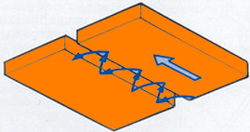 рис.1
Лесенкой – электрод находится под углом 90-130° к потолку. Его подводят к потолку и зажигают дугу. Когда образуется расплавленный металл, электрод немного отводят (5-10 миллиметров) и возвращают назад, перекрывая засохший металл на 30-50% от её длины.
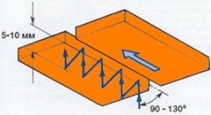 рис.2
Обратно-поступательно – конец электрода постоянно возвращается назад, на затверделую часть металла, таким образом, постоянно удлиняя шов. Это самый трудный и трудоёмкий способ, но в тоже время он самый прочный.
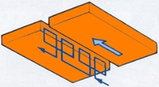 рис.3
Обратно-поступательный способ. Сварка в потолочном положении - сварка происходит в несколько этапов, первый из них – проварка корня шва.
Для сварки корня шва - используйте электрод диаметром 3 мм и силу тока минимального или среднего диапазона.
При сварке потолочных швов сварочный ток выше, чем при вертикальной сварке, и ниже (или равный), чем при горизонтальной. В основном применяется электрод диаметром 3; 4 мм. Угол наклона электрода по направлению сварки (рис. 4) 80°-90°. Шлак, стекая вниз, под сварочный шов, не мешает вести сварку под прямым углом или «углом вперед», что позволяет в потолочном положении выполнять «нормальные» и «вогнутые» валики в разделке. Сварка ведется только короткой дугой.
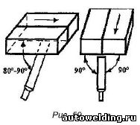 рис. 4
Сварку стыковых соединений рекомендуется производить на себя, что позволяет хорошо наблюдать за длиной дуги, наклоном электрода по отношению к обеим кромкам изделия и формированием валика. Наблюдая за полнотой и формой валика, легче выбрать скорость сварки, способ манипулирования электродом и время задержки на краях сварочной ванны. При манипулировании электродом рекомендуется применять два способа: «лестницей» и «дугой вперед». Ширина валика и его полнота должны составлять 1-3 диаметра электрода с покрытием, что позволяет легко управлять жидким металлом. При чрезмерной ширине, полноте валика и чрезмерном сварочном токе, жидкий металл шва становится трудно управляемым, что приводит к подтекам, «горбатости» валика, грубым перепадам между чешуйками и подрезам по краям шва.
Наплавка валиков в потолочном положении
При сварке в этом положении важен подбор сварочного тока. Если позволяет толщина изделия - производительней применять электрод диаметром 4 мм. Наплавку рекомендуется производить узкими, 1,5-2 диаметра электрода с покрытием, одиночными валиками, что позволяет применять средний диапазон сварочного тока. Первый валик рекомендуется положить шириной в 2-3 диаметра электрода с покрытием по границе наплавки методом «сварка на себя» (рис. 5). Последующие валики, со 2 по 5 и т.д., рекомендуется прокладывать слева направо или справа налево, в этом случае сварщику необходимо поменять свое положение по отношению к валикам. Наклон электрода при этом необходимо выдерживать под углом 70°-80° к изделию. В остальном техника наплавки та же, что и в нижнем положении.
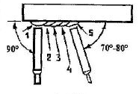рис. 5

Корень шва
Корневой валик в зависимости от величины зазора и притупления кромок следует варить без манипулирования или с поперечными колебательными движениями по методу «лестница» электродом диаметром 3 мм на сварочном токе в диапазоне минимального или среднего значения.
В зависимости от требований чертежа и технических условий сварку первого корневого валика можно выполнить по двум рекомендациям:
1) Если предусмотрена выборка и подварка обратной стороны корня шва, необходимо при проплаве в зазор все внимание обратить на формирование валика со стороны сварки. Валик должен быть без нависаний и подрезов. Лучше всего такой валик выполнить манипулированием электродом от кромки к кромке и задержками на них (рис. 6). Такой валик не потребует дополнительной выборки, и после зачистки от шлака и брызг сразу можно приступать к сварке второго валика.
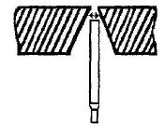рис.6

2) Если необходимо в стыковом соединении сформировать обратный валик (без выборки и подварки обратной стороны корня шва), необходимо постоянное поступательное движение электрода вверх в зазор (на предельно короткой дуге), добиваясь при этом, чтобы сварочная дуга горела с обратной стороны (рис. 7). Электродный металл растекается в виде «фонтанчика»(зонтика). Это самый лучший вариант для формирования обратного валика. Все внимание на формирование обратного валика и при возможности скорость сварки выдерживать в зависимости от формирования валика снизу (во избежание чрезмерной выпуклости). Если корневой валик со стороны сварки получился «горбатым», обязательна механическая выборка до чистого металла по рисункам в предыдущих главах.
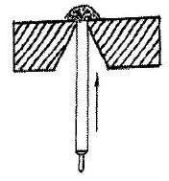рис.7

Заполнение разделки
Сварка второго и третьего валиков ведется в зависимости от ширины корневого валика электродом диаметром 3 мм на средне-максимальном сварочном токе или диаметром 4 мм - в среднем диапазоне, достаточном для нормального сварочного процесса (рис. 8).
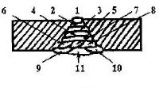рис.8

Чтобы избежать «горбатости» 2 и 3 валиков, очень важен момент задержки на краях валика, затем небольшой спуск по кромке изделия и после этого переход методом «лестница» на другую кромку «Нормальный» или «вогнутый» валик можно получить, так же используя скорость сварки, наклон электрода «углом вперед», величину шага чуть большую, чем при вертикальной сварке. Не рекомендуются валики большого объема, т.к. металл шва в жидком состоянии находится длительное время и стремится вниз, что приводит к чрезмерной выпуклости шва. 4-й и 5-й слои выполняются в зависимости от ширины предыдущего валика во всю ширину или в два валика. Последующие слои рекомендуется выполнять без колебательных движений в виде наплавки и при подходе к кромке оставлять расстояние между предпоследним валиком каждого слоя и кромкой не менее диаметра электрода (с покрытием). Последний валик каждого слоя выполнить по способу как второй и т.д.
Сварка лицевого слоя
Предпоследний слой в разделке должен быть выполнен так, чтобы не заполнение разделки было не более 0,5-2 мм. В зависимости от толщины металла и ширины лицевого слоя сварку можно выполнить в один или более проходов. При сварке в один проход при незаполненной разделке в 0,5-1 мм рекомендуется, во избежание излишней высоты шва, сварку производить методом «дугой вперед», подбирая шаг в зависимости от формирования валика. При глубине незаполненной разделки от 1 мм до 2 мм - методом «лестницей».
При сварке лицевого слоя в несколько проходов, как показано на рис. 63, 9-й и 10-й валики выполняются в зависимости от каждого конкретного случая с манипулированием или без него, «лестницей» или «дугой вперед». Валик 11 выполняется с манипулированием электродом так, чтобы соединить вершины боковых валиков любым из методов, подходящих в данной ситуации.

Тест для закрепления пройденного материала и в качестве домашнего задания.

1. Сварным соединением называется:
а) неразъемное соединение, выполненное сваркой;
б) разъемное соединение, выполненное сваркой;
в) неразъемное соединение, выполненное пайкой.

2.Стыковым соединением называется:
а) сварное соединение двух элементов, примыкающих друг к другу различными поверхностями;
б) сварное соединение двух плоских или трубных элементов, примыкающих друг к другу торцевыми поверхностями;
в) сварное соединение двух элементов, примыкающих друг к другу основной и торцевой поверхностями.

3. Угловым соединением называется:
а) сварное соединение, в котором основные поверхности элементов примыкают друг к другу без перекрытия торцев;
б) сварное соединение, в котором свариваемые элементы расположены параллельно и частично перекрывают друг друга;
в) сварное соединение двух элементов, расположенных под углом друг к другу в месте примыкания их краев.

4. Нахлесточным соединением называется:
а) сварное соединение, в котором свариваемые элементы расположены параллельно и частично перекрывают друг друга;
б) сварное соединение, в котором свариваемые элементы расположены под углом друг к другу;
в) сварное соединение, в котором свариваемые элементы расположены параллельно и не перекрывают друг друга.

5. Тавровым соединением называется:
а) сварное соединение, в котором торцы двух элементов примыкают под углом;
б) сварное соединение двух элементов, расположенных под углом друг другу в месте примыкания их краев;
в) сварное соединение, в котором торец одного элемента примыкает под углом к основной поверхности другого элемента.

6. Торцовым соединением называется:
а) сварное соединение, в котором торец одного элемента примыкает под углом к основной поверхности другого элемента;
б) сварное соединение, в котором торцовые поверхности элементов примыкают друг к другу;
в) сварное соединение, в котором основные поверхности элементов примыкают друг к другу без перекрытия торцев.

Критерии оценок тестирования:
Оценка «отлично» 9-10 правильных ответов или 90-100% из 10 предложенных вопросов;
Оценка «хорошо» 7-8 правильных ответов или 70-89% из 10 предложенных вопросов;
Оценка «удовлетворительно» 5-6 правильных ответов или 50-69% из 10 предложенных вопросов;
Оценка неудовлетворительно» 0-4 правильных ответов или 0-49% из 10 предложенных вопросов.

Список литературы в помощь

- Галушкина В.Н. Технология производства сварных конструкций: учебник для нач. проф. образования. – М.: Издательский центр «Академия»
- Овчинников В.В. Технология ручной дуговой и плазменной сварки и резки металлов: учебник для нач. проф. образования. – М.: Издательский центр «Академия»
- Маслов В.И. Сварочные работы6 Учеб. для нач. проф. образования – М.: Издательский центр «Академия»
- Овчинников В.В. Оборудование, техника и технология сварки и резки металлов: учебник – М.: КНОРУС
- Куликов О.Н. Охрана труда при производстве сварочных работ: учеб. пособие для нач. проф. образования – М.: Издательский центр «Академия»
- Виноградов В.С. Электрическая дуговая сварка: учебник для нач. проф. образования – М.: Издательский центр «Академия»

